今日动态
第十四周 5月21日 星期三 多云
一、晨间入园
1.出勤：今日来园20人
2.入园情况：今天早上入园时间，20小朋友都能保持开心愉快的情绪入园，很多宝贝还能大声主动打招呼，非常棒！为小五班的宝贝们点赞！
二、剥蚕豆
今天小朋友学习了综合《剥蚕豆》。蚕豆从播种到结果的生长过程，包括发芽、长叶、开花、结果等阶段，让幼儿了解植物生长所需的阳光、水分、土壤等条件，激发幼儿对大自然和生命的好奇与探索欲望。让幼儿直观观察蚕豆的生长形态、豆荚颜色、形状及纹理等，了解其外部特征。蚕豆有多种食用方法,如煮、炒、做汤等，让幼儿知道蚕豆是一种有营养的食物，培养幼儿不挑食的良好饮食习5惯，同时了解食物的来源，懂得珍惜食物。
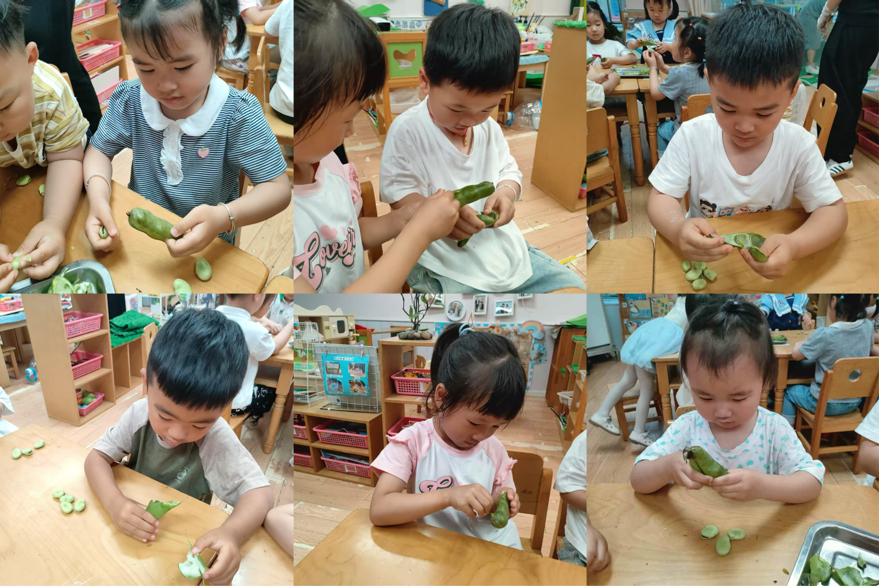

三、科学《认识西瓜》：
认识西瓜个体和打开的的样子。
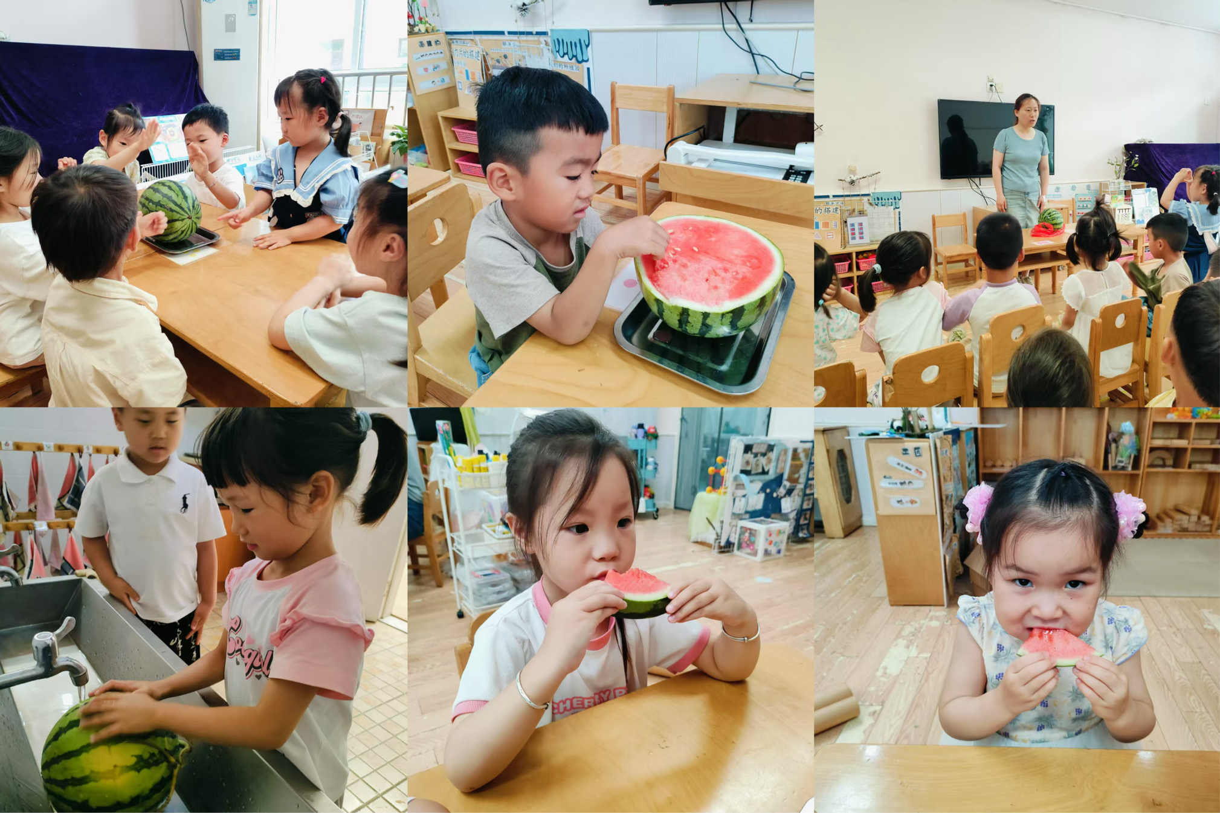
四、多元活动时光
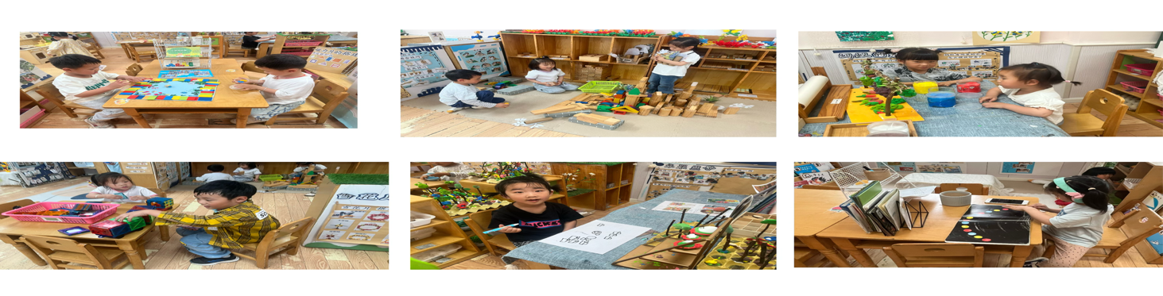
五、温馨提示
各位家长：
下周将开展棕情端午半日开放活动。

